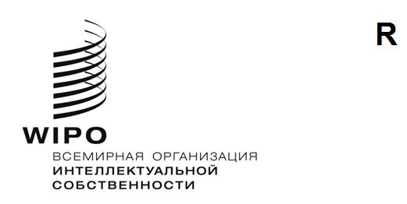
a/65/9
оригинал: английский
дата: 15 июля 2024 года
Ассамблеи государств – членов ВОИС
Шестьдесят пятая серия заседаний
Женева, 9–17 июля 2024 года
ПРЕДЛОЖЕНИЕ ДЕЛЕГАЦИИ РОССИЙСКОЙ ФЕДЕРАЦИИ ПО ПУНКТУ «Помощь и поддержка инновационного и творческого сектора и системы интеллектуальной собственности Украины»
представлено делегацией Российской Федерации
В сообщении на имя Секретариата, полученном 15 июля 2024 года, делегация Российской Федерации представила предложение (прилагается) по пункту 18 повестки дня «Помощь и поддержка инновационного и творческого сектора и системы интеллектуальной собственности Украины».
[Приложение следует]
ПУНКТ 18 ПОВЕСТКИ ДНЯ. Помощь и поддержка инновационного и творческого сектора и системы интеллектуальной собственности Украины (документ A/65/7)
Ассамблеи ВОИС, каждая в той степени, в какой это ее касается,
приняли к сведению «Отчет об оказании помощи и поддержки инновационному и творческому сектору и системе интеллектуальной собственности Украины», содержащийся в документе A/65/7, и
постановили передать этот пункт повестки дня на рассмотрение Комитета по программе и бюджету.

[Конец приложения и документа]

